Управление дошкольного образования
Администрации города Глазова Удмуртской Республики
Муниципальное бюджетное дошкольное образовательное учреждение
Детский сад №29

Проект «По тропинкам здоровья»

Г. Глазов, 2023
Краткая аннотация проекта
Проект «По тропинкам здоровья» направлен на создание условий для повышения двигательной активности детей младшего дошкольного возраста.
Благодаря вовлечению в работу родителей окружающая среда ясельной группы была пополнена нестандартным физическим оборудованием - дорожками для проведения гимнастики в условиях детского сада.
Проходя по разным участкам поверхности тропы, дети будут получать последовательное воздействие на биологически активные зоны, расположенные на подошвенной части стопы. Помимо профилактики плоскостопия, эти зоны связаны с иммунной системой организма и помогают стимулировать и укреплять защитные силы организма.
Знакомиться с дорожками здоровья дети будут в ходе работы целой группой.
Использование параллельно малых литературных форм будет способствовать повышению настроения и снижению уровня тревожности дошкольников, что является немаловажным в процессе адаптации ребенка к детскому саду.
Обоснование необходимости проекта
На родительском собрании в первой ясельной группе мы обозначили задачу объединить усилия воспитателей и родителей для того, чтобы детям было интересно и комфортно в детском саду, и здесь очень важно наличие взаимопонимания и поддержки. Важной частью работы в этом направлении является знакомство родителей между собой, установление партнерских отношений родителей друг с другом и воспитателями. Эти задачи на наш взгляд достаточно успешно решает проектный вид деятельности, а именно – воспитательско-родительско-детский проект.
Исходя из того, что уровень социализации личности дошкольника во многом зависит от полноценного физического воспитания, нами совместно с родителями был выбран проект по физическому развитию детей. Путем голосования на родительском собрании была выбрана тема первого проекта – профилактика развития плоскостопия, поскольку в современном мире очень остро стоит проблема плоскостопия у детей и взрослых.
Как правило, изменение стопы – заболевание приобретенное. По статистике, более 65% детей уже к школьному возрасту имеют плоскостопие.
В оздоровительную работу были вовлечены все участники образовательного процесса: педагоги, медицинская сестра, родители и сами дети.
Основная идея проекта - интеграция здоровьесберегающей технологии и использование речевых игр-сопровождений.
Цель: осуществление совместными усилиями специалистов МБДОУ и родителей комплекса воспитательных и профилактических мер, направленных на профилактику плоскостопия и оздоровление организма ребенка при помощи массажных дорожек.
Задачи:
- научить детей пользоваться дорожками для сохранения и укрепления здоровья;
- формировать у детей первоначальные простейшие представления о здоровом образе жизни;
- повышать эмоциональное благополучие ребёнка, способствовать появлению эмоций радости и ощущения общего спокойствия;
- расширить двигательные возможности ребёнка, развивать координацию движений и равновесие за счёт освоения новых движений и упражнений здоровьесберегающих технологий;
- воспитывать познавательный интерес, и реализовать его через систему оздоровительной работы;
- активизировать речь, расширять словарный запас, развивать внимание и память.
Задачи проекта для родителей:
- повысить педагогическую культуру родителей в области формирования, сохранения и укрепления здоровья детей;
- уделять особое внимание пропаганде здорового образа жизни личным примером;
- оказывать посильную помощь в обогащении физкультурно - оздоровительной среды путем изготовления нетрадиционного физоборудования из доступных материалов.

Целевая аудитория проекта:
- Дети ясельной группы детского сада
- Родители детей
Методы и формы проекта
- Практические
Оздоровительная работа; организация режима двигательной активности, обеспечивающего нормальную жизнедеятельность детей; индивидуальная работа.
- Словесные
Беседы; чтение художественной литературы; заучивание стихотворений; консультации; рассказывание; инструкции;
- Наглядные
Демонстрация дорожек, информационно-агитационные стенды; личный пример взрослых.

План реализации проекта:
1 этап – подготовительный. На этом этапе создается информационная база для реализации проекта.
2 этап – основной. Реализация основных видов деятельности по направлениям проекта.
3 этап – заключительный. Итоговый, включающий в себя сбор и обработку прогнозируемых результатов, сравнение с полученными результатами.
Содержание деятельности:
Решение задач по реализации проекта в данном направлении подразумевает создание необходимых условий для успешной работы над этой проблемой. Это прежде всего грамотное наполнение уголка физкультурной деятельности. Предметно-развивающая среда в группе пополнилась нестандартным физоборудованием, которое было сделано руками родителей.
Массажные дорожки имеют несколько видов рифленой поверхности, а, следовательно, отличаются степенью воздействия на стопы ребенка. Благодаря этому дорожки обеспечивают массаж стоп, способствуют укреплению голеностопного сустава и предотвращают появление и развитие плоскостопия у детей.
Первый этап работы представлял собой знакомство детей с дорожками. Для этого нами было выбрано утреннее время. Детям было предложено рассмотреть, потрогать дорожки, назвать знакомые цвета и формы. Далее воспитатель продемонстрировала несколько видов ходьбы по дорожкам и предложила детям попробовать пройти вместе. В этот же день после тихого часа нами был проведен первый комплекс гимнастики на дорожках.
В течение года перед нами стоит задача познакомить детей с различными видами ходьбы на дорожках (ходьба обычная, на носках, на пяточках, на внешней и внутренней стороне стопы, ползание с опорой на руки и стопы, прыжки, бег), а также знакомство с новым комплексом ежемесячно и речевой игрой – сопровождением (приложение 1), которая будет способствовать повышению интереса детей к двигательной активности.
В ходе работы мы будем использовать массажные дорожки на занятиях по физической культуре и при выполнении гимнастики после сна, а также детям будет предоставлена возможность использовать их в самостоятельной деятельности.
План-график реализации проекта:
Этапы реализации | Мероприятия | Период выполнения
Подготовительный | -изучение условий реализации проекта;  -привлечение родителей к участию в проекте (приложение 1);  -определение цели и задач;  -анкетирование родителей; | март 2023
Основной | Работа с родителями:  Индивидуальные беседы о физических умениях и навыках каждого ребенка, о значимости совместной двигательной деятельности с детьми и т. д.;  Наглядность в виде информационных файлов « О профилактике плоскостопия».  Работа с детьми:  1. Ежедневная профилактика:  Гимнастика после сна - ходьба по дорожкам здоровья.  2.Использование дорожек в ходе проведения физкультурных занятий (приложение 2). | апрель 2023  май 2023  июнь 2023 –август 2023
Заключительный | Анализ проделанной работы:  Совместно с родителями выявить положительные результаты проделанной работы, проанализировать недостатки.  Видеопрезентация на родительском собрании «Быть здоровым – здорово!» | Июнь 2023

Прогнозируемые результаты:
- дети научатся пользоваться дорожками для сохранения и укрепления здоровья;
- у детей сформируются первоначальные простейшие представления о здоровом образе жизни;
- повысится эмоциональное благополучие детей, чаще будут проявляться эмоции радости и ощущения общего спокойствия;
- расширятся двигательные возможности ребёнка, разовьется координация движений и равновесие за счёт освоения новых движений и упражнений здоровьесберегающих технологий;
- разовьется познавательный интерес;
- активизируется речь, расширится словарный запас, разовьется внимание и память.

Приложение 1
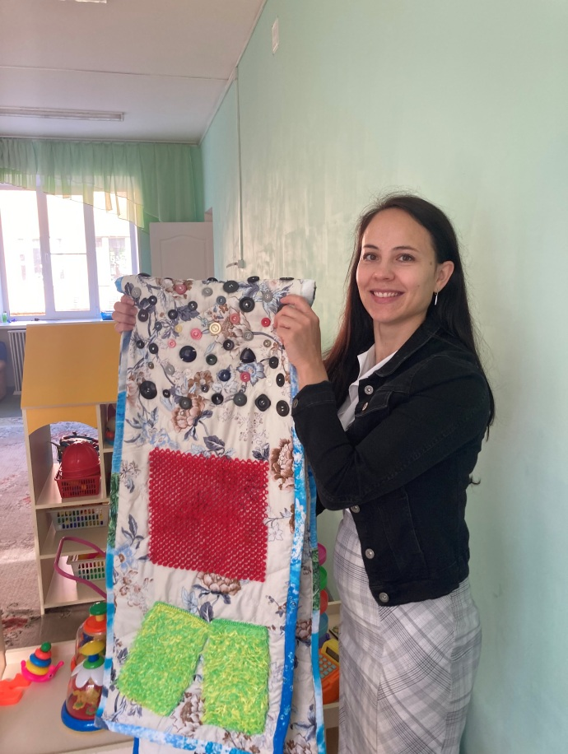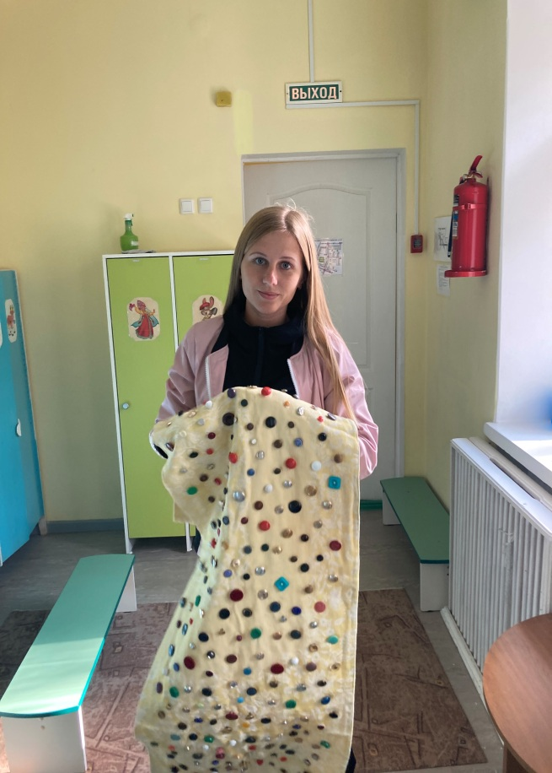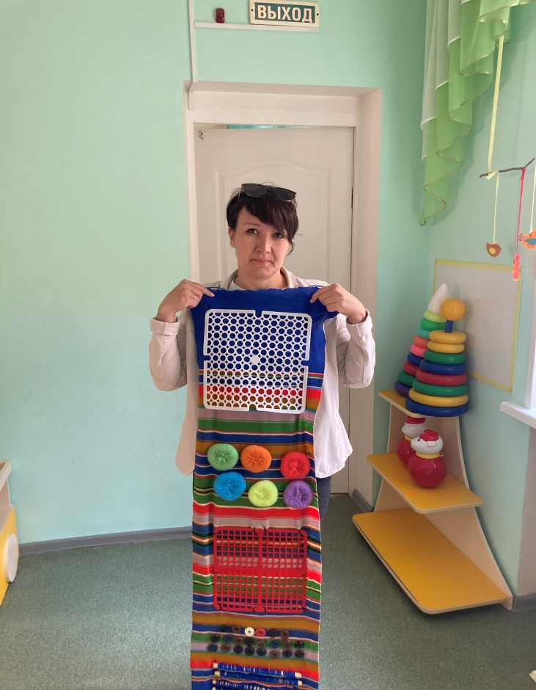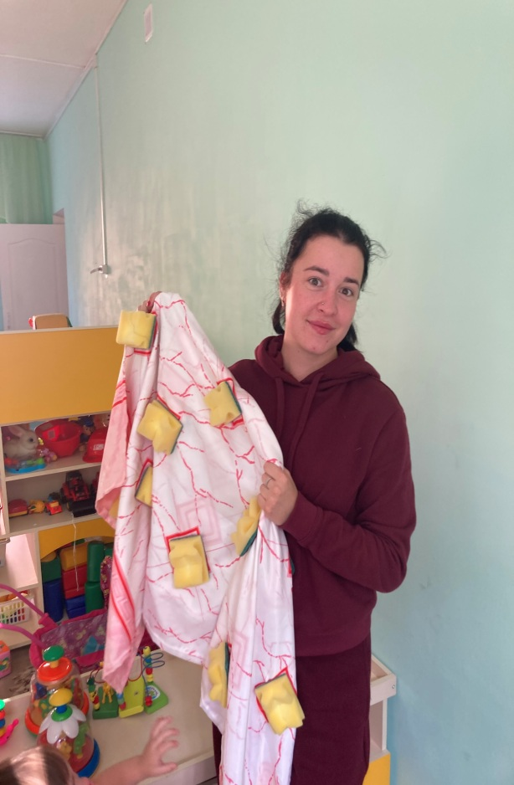

Приложение 2
